ÖĞRENCİ YAZILI SINAV TAKİP LİSTESİ
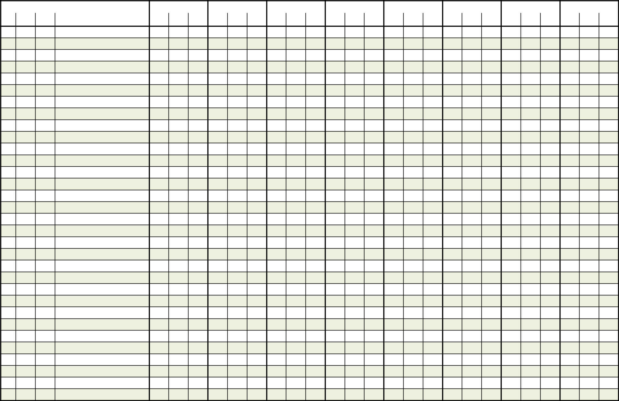

 |  |  | Matematik |  |  | Türkçe |  |  | Fen |  |  | Sosyal |  |  | İngilizce |  |  | Din |  |  | Bilişim |  |  | Teknoloji T.
 | SN Sınıf No Adı Soyadı | I | II | III | I | II | III | I | II | III | I | II | III | I | II | III | I | II | III | I | II | III | I | II | III

1

2

3

4

5

6

7

8

9

10

11

12

13

14

15

16

17

18

19

20

21

22

23

24

25

26

27

28

29

30

31

32

